Tillsynsbegäran – information om höga naturvärden i avverkningsanmälan A 39597-2026 i Lindesbergs kommun
Denna tillsynsbegäran behandlar höga naturvärden i avverkningsanmälan A 39597-2026 i Lindesbergs kommun som inkom 2026-09-24 och omfattar 1,3 ha.
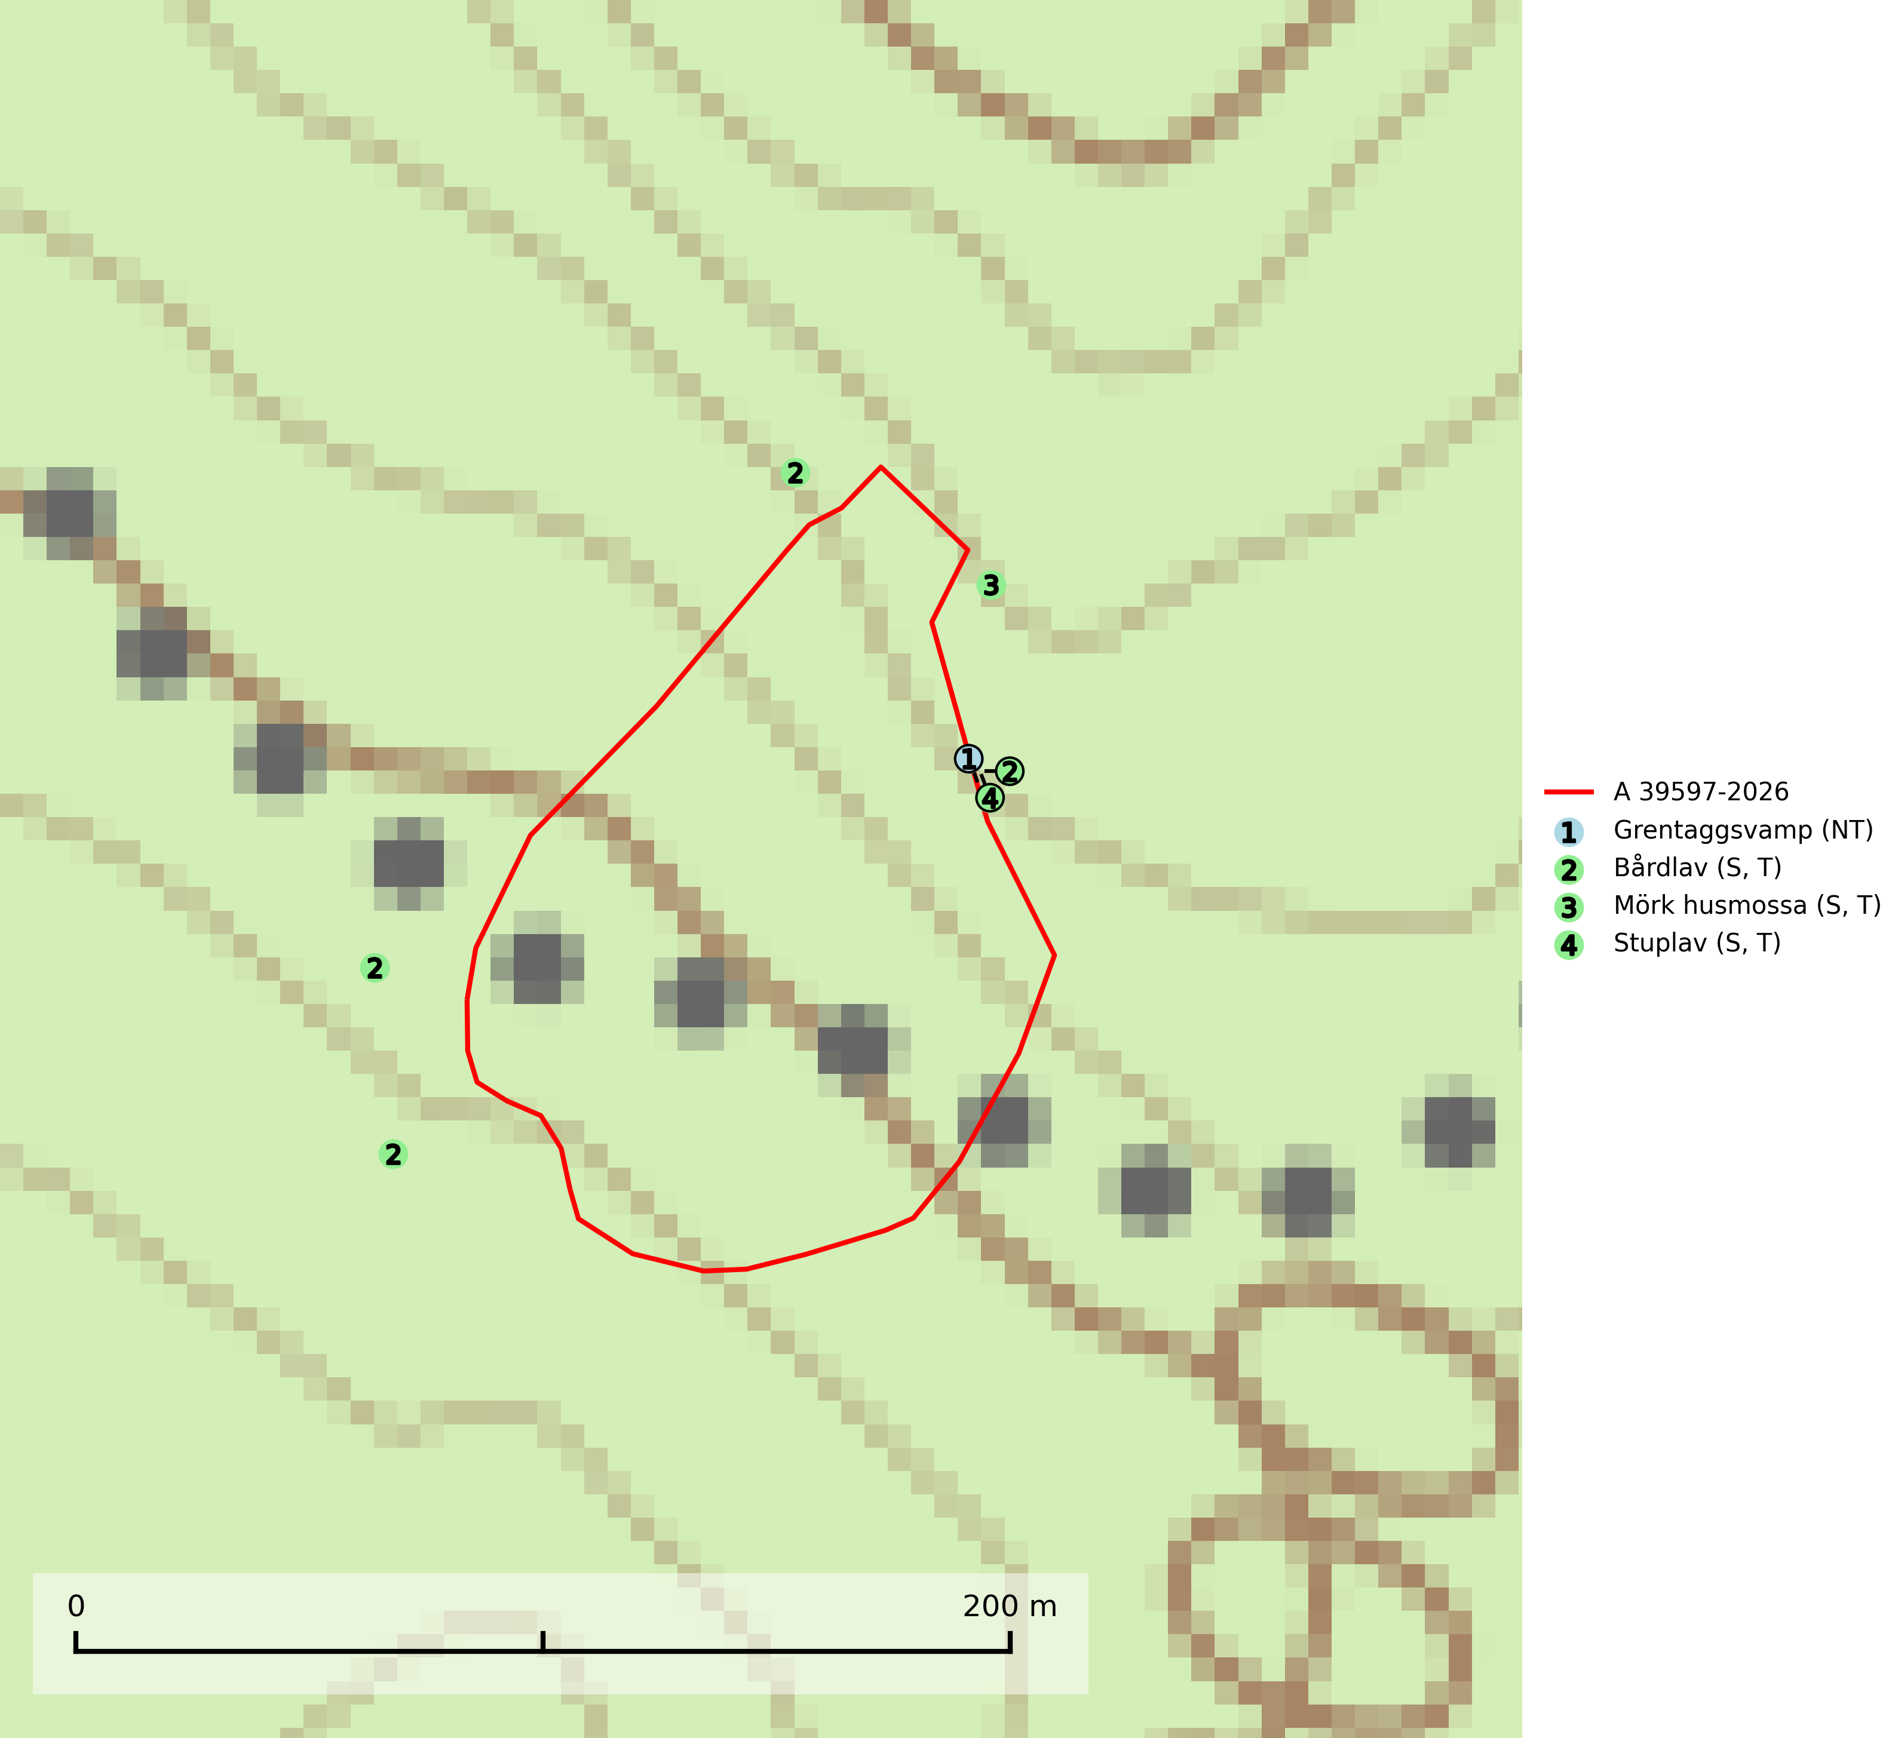
Figur 1. Fyndplatser för naturvårdsarter inom 24 meter från avverkningsanmälan. Markörer utan svart kant är placerade på fyndplatsen. Markörer med svart kant är placerade vid sidan av fyndplatsen och har ett svart streck som visar fyndplatsens exakta position. Kartans mittpunktskoordinat är N 6639504, E 518597 i SWEREF 99 TM.
Inom 24 meter från avverkningsanmälan finns fynd av 4 naturvårdsarter, varav 1 är rödlistad, 3 är typiska (T) och 3 är signalarter (S): grentaggsvamp (NT), bårdlav (S, T), mörk husmossa (S, T) och stuplav (S, T). Se Figur 1.

Tillsynsbegäran
Vi begär härmed att Skogsstyrelsen fattar beslut enligt miljöbalken som säkerställer att skogens höga naturvärden bevaras samt att EU-lagstiftning efterlevs och att artskyddsbrott förhindras.
Vi önskar även ta del av de ställningstaganden och beslut som myndigheten meddelar till följd av aktuell avverkningsanmälan och föreningens inlaga (se 34 § förvaltningslagen).

Naturvårdsarter och fridlysta arter
Nedan följer beskrivningar av de naturvårdsarter och fridlysta arter som har sina livsmiljöer och växtplatser i den avverkningsanmälda skogen. De påträffade naturvårdsarterna är ett tydligt kvitto på att det rör sig om en skog med höga naturvärden.
Grentaggsvamp (NT) är en vedlevande taggsvamp som lever parasitiskt på grova, levande lövträd oftast bok, asp, björk, hästkastanj, poppel, lönn, rönn och oxel. Den förekommer gärna på kyrkogårdar, i alléer, parker, lövskogar och hagmarker men även i slutna skogar. Främsta hotet är avverkning av äldre grova lövträd i kulturlandskapet och i parker. Arten missgynnas på sikt av att det inte tillkommer lika mycket solitära lövträd som motsvarar vad som dör eller tas bort. Det behövs tydlig information till markägare, parkförvaltningar och liknande instanser om värdet av äldre träd och hur de ska skötas. Det behövs också en kampanj för att nyskapa dessa miljöer som är viktiga för ett stort antal hotade arter (SLU Artdatabanken, 2025).
Bårdlav signalerar miljöer med höga naturvärden och på lokalerna finns vanligtvis många andra ovanliga och rödlistade arter. Den visar även på platser med hög och jämn luftfuktighet. På bårdlav och andra njurlavar (Nephroma) kan de sällsynta parasiterna Protounguicularia nephromatis (VU) och Tremella nephromatis (DD) påträffas. Bårdlav är typisk art för 9010 Taiga, 9020 Nordlig ädellövskog, 9070 Trädklädd betesmark, 9110 Näringsfattig bokskog, 9160 Näringsrik ekskog, 9180 Ädellövskog i branter och 9190 Näringsfattig ekskog (SLU Artdatabanken, 2026; Nitare & Skogsstyrelsen, 2019).
Mörk husmossa är en mycket bra signalart i södra och mellersta Sverige. Den är sannolikt svårspridd och växer huvudsakligen i skog med lång skoglig kontinuitet i områden med konstant hög luftfuktighet. Den är känslig för större avverkningar, men tål plockhuggning som lämnar ett tätare trädskikt och ett obrutet, fukthållande mosstäcke på marken. Ett par studier har klart visat att artens tillväxt försämras när skogen huggs ner intill växtplatsen, och att ett kalhygges påverkan på mörk husmossa avtar både med avståndet från kalhygget och ju fuktigare växtplatsen är. Mörk husmossa är typisk art för 9010 Taiga, 9050 Näringsrik granskog, 9080 Lövsumpskog, 9750 Svämlövskog, 9020 Nordlig ädellövskog, 9160 Näringsrik ekskog och 9180 Ädellövskog i branter (SLU Artdatabanken, 2024; Nitare & Skogsstyrelsen, 2019).
Stuplav är en mycket bra signalart i hela sitt utbredningsområde och förekommer nästan enbart i skogsmiljöer med höga naturvärden. Den indikerar långvarig förekomst av gamla lövträd och miljöer med konstant hög luftfuktighet. I skogar med suboceaniskt klimat finns det en mycket sällsynt parasit, njurlavsknapp Pletocarpon nephromeum (EN), som växer på stuplav. Ytterligare tre sällsynta lavparasiter, Protounguicularia nephromatis (VU), Refractohilum galligenum (NT) och Roselliniella nephromatis (DD), kan också påträffas på stuplav. Stuplav är typisk art för 9010 Taiga (SLU Artdatabanken, 2026; Nitare & Skogsstyrelsen, 2019).

